2/6

討論與協會開會前的準備等等

1. 協會提議的領養討論
2. 初版介面
3. 問卷調查結果
4. 預想功能
5. 座位配置
6. 接應人員
7. 招待茶水

↓與協會開會時的初版介面資料↓

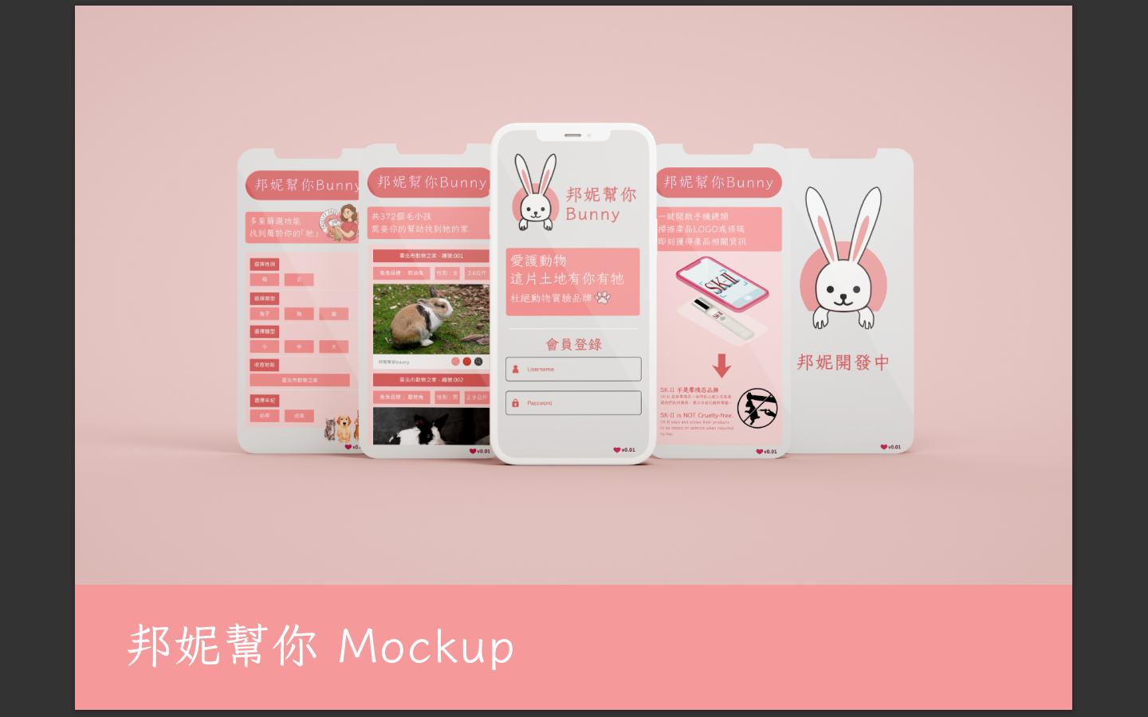

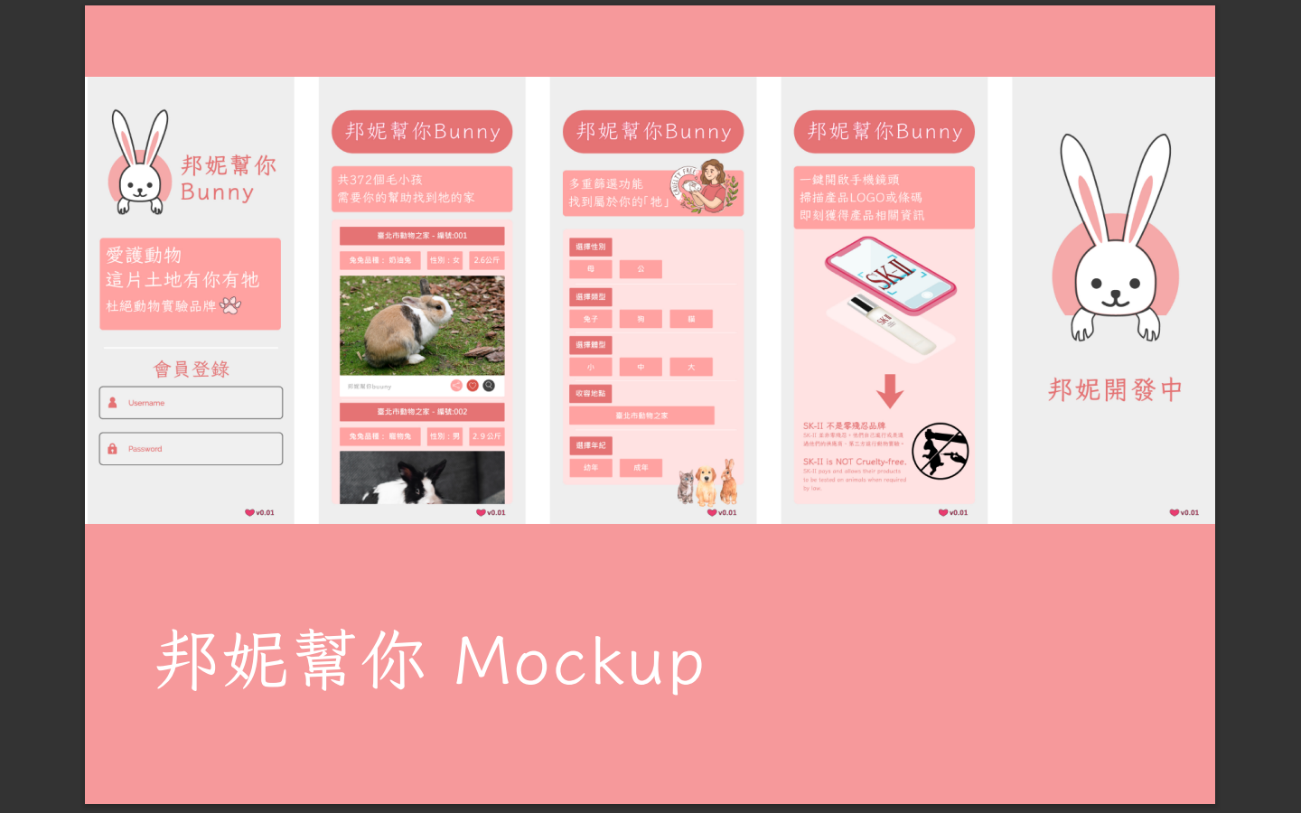

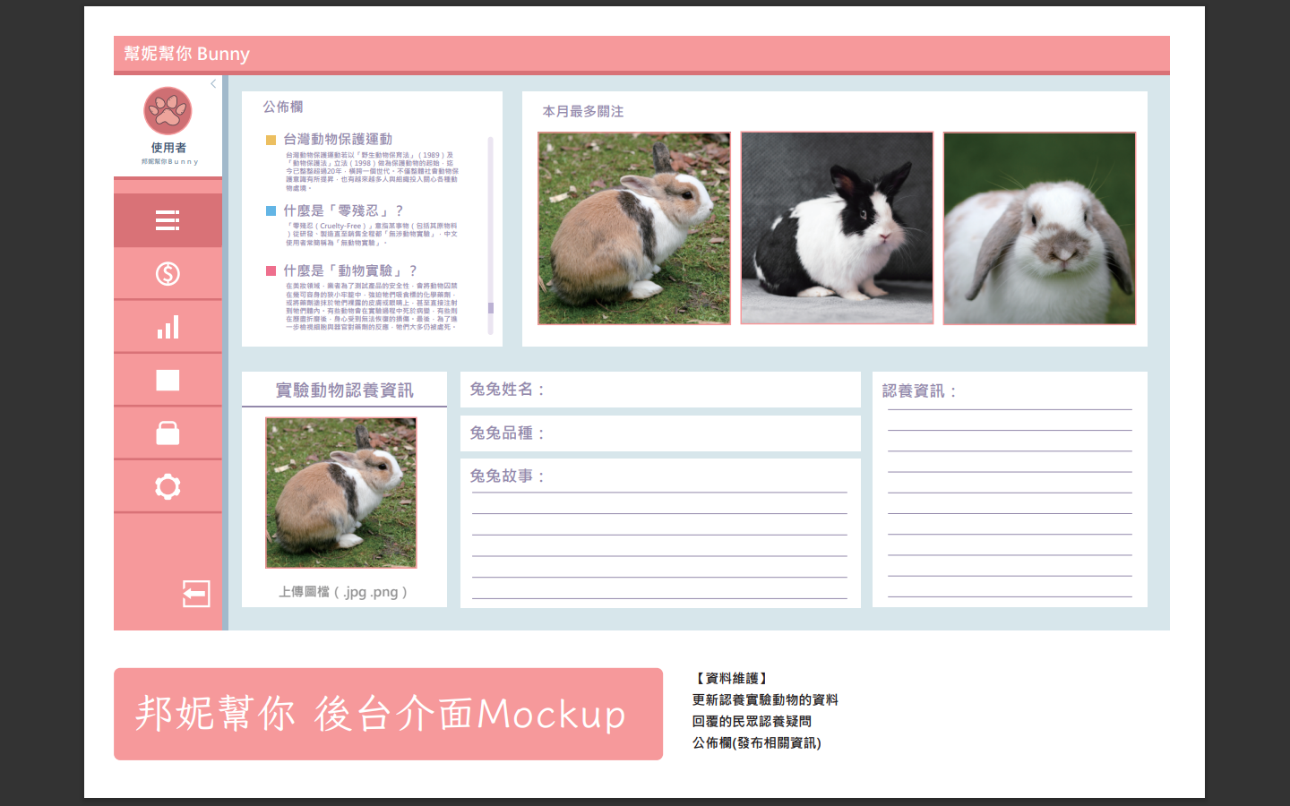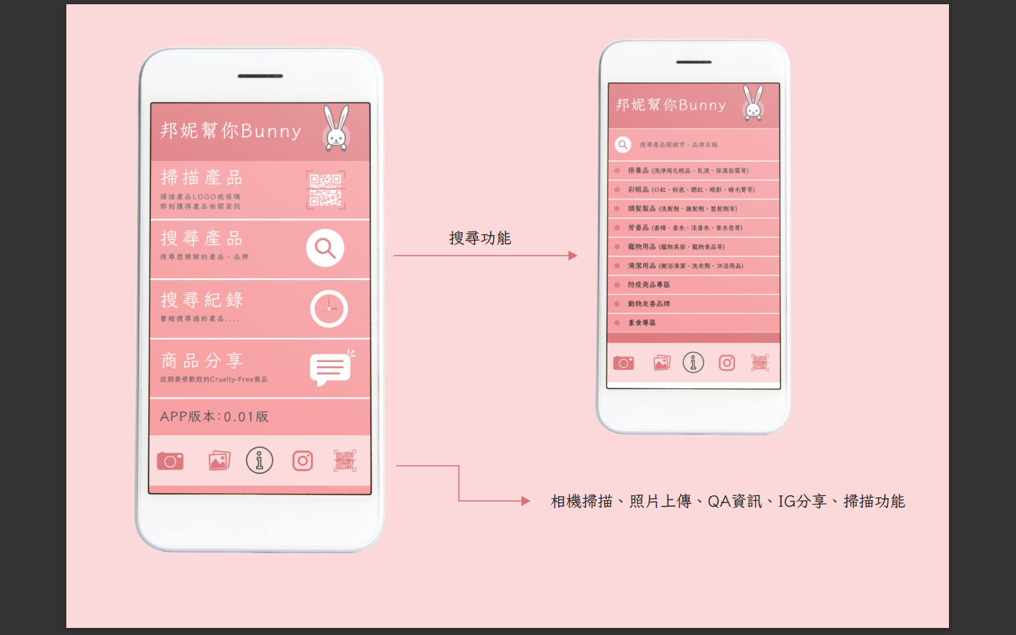

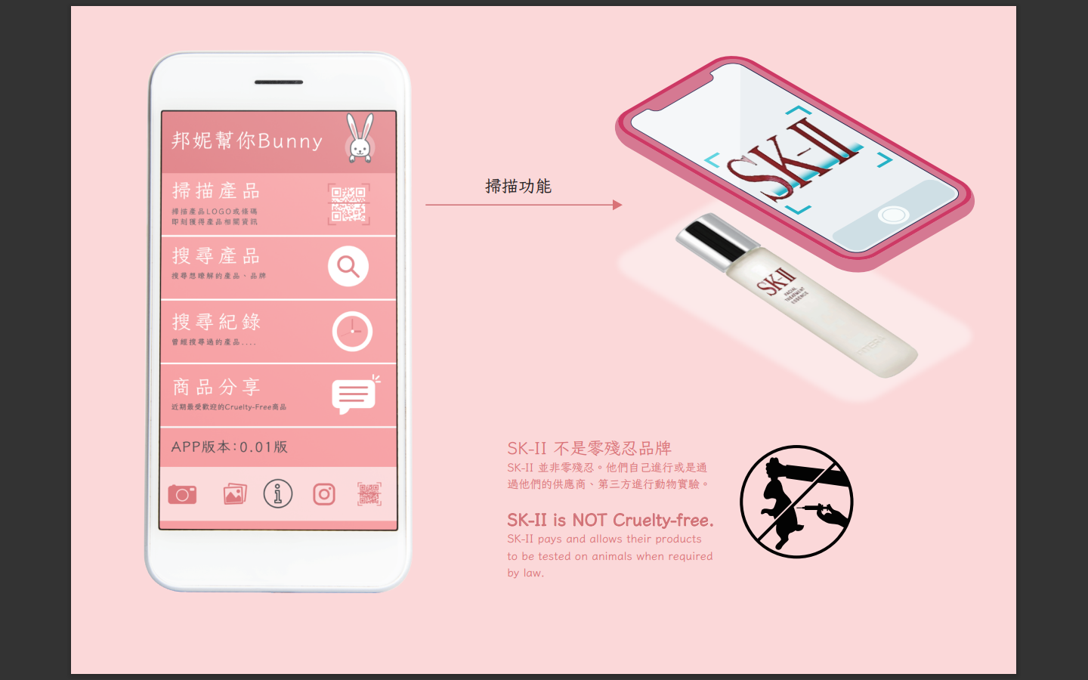

2/7

確定合作意向，記錄協會提議，與老師討論後續，如：須提交可行性分析給老師、條碼辨識、標章之相關資料等等  
以下為討論時的紀錄

* 附領養資料
* 收集願意領養的人的資料（o）
* 網站放置協會資訊
* 掃描後的詳細資料
* decard 抽人我們抽兔子
* 資料庫
* rwd能包成app
* rwd手機能開相機
* 程式語言
* 台灣熱門品牌

↓協會贈與的協會相關物品↓

